Пријатељи у свету и ко их међу српским политичарима има највише
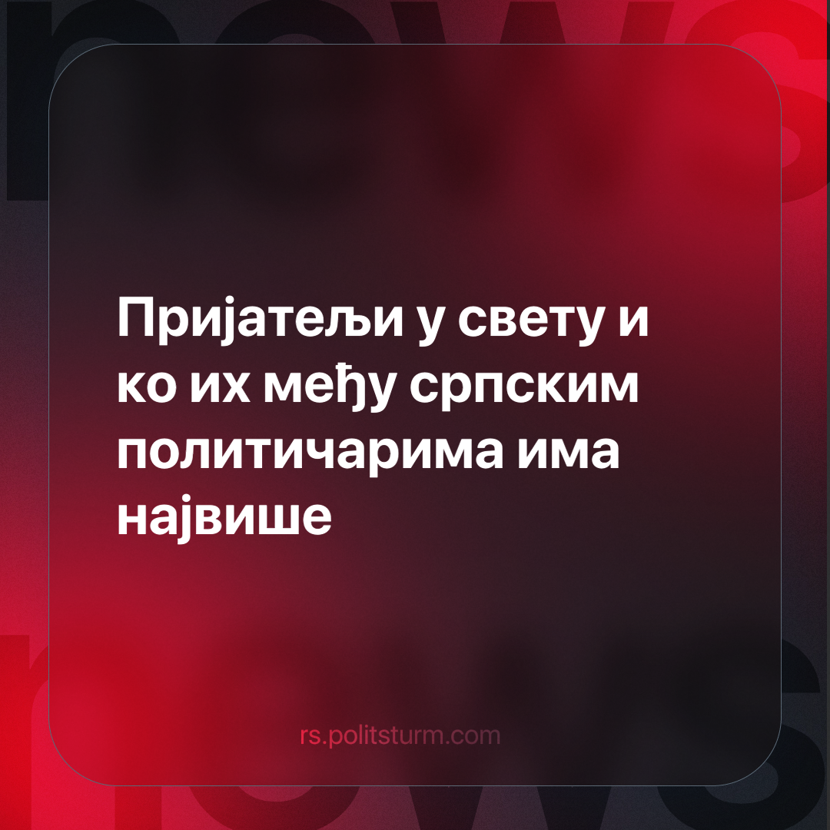

Оригинални чланак
2023-12-10
3 мин. читања

Један од интересантнијих феномена у домаћој изборној политици јесу разне посете и разговори између различитих актера домаће политичке сцене и којекаквих страних фактора, од амбасадора до представника владајућих странака моћнијих држава у свету.
Е сада, нико није наиван да не разуме зашто су овакви дијалози битни. Неко ко води, или претендује на то да води, државу мора да има неко дипломатско умеће. Нити је неко наиван па да помисли да Србија и нека светска сила могу да буду равноправан партнер. Проблем настаје у томе до које мере је та неједнакост изражена и зашто се домаћи политичари понашају до те мере сервилно према страним.
Сви се сећамо како је Александар Вучић остао у дворишту Беле куће да прави своју конференцију за новинаре. Сви се сећамо Маје Гојковић која као неко детенце трчи за Путином. Многи се и не сећају, пошто није било нешто медијски пропраћено, како су представници странака које чине коалицију Србија против насиља, отишли да моле амбасадора САД, Кристофера Хила, да им помогне у борби за власт.
Последња епизода оваквог додворавања долази управо од ове групе опозиционара, која је почетком децембра, у сред предизборне кампање, отишла у Немачку, да организује округли сто у њиховом парламенту. Чему тачно служи овај округли сто и који је његов циљ био, није баш најјасније. Делује да су и њихове немачке колеге стекле сличан утисак, пошто чак ни Дојче Веле не преноси њихове реакције, док преноси више изјава домаћих политичара. Делује да су углавном Српски политичари причали о својим фантазијама, док су се немци смешкали и дипломатски климали главом. Једина озбиљна тема коју су представници немачке владајуће коалиције наметнули, питање Косова, је наша опозиција окарактерисала као нешто о чему може да се разговара тек након избора. По повратку у Београд, јунаци наше приче су овај сусрет окарактерисали као “добар сигнал из Немачке”, са свом самоувереношћу адолесцента који тумачи резултате свог првог романтичног састанка у животу.
Тешко је схватити шта је овде тачно добар сигнал. Што их нису избацили на улицу, него су стрпљиво слушали жалопојке на тренутну власт? Очигледно је да никога са стране не занима претерано који ће тачно либерал да буде на власти у Србији. Из перспективе немачког политичара, кукање на њима корисну аутократију има тежину коју дечије расправе имају за одраслу особу која је принуђена да их слуша. СНС свакако користи полуге власти да би побеђивала на изборима, али је главни разлог тога што та гарнитура опстаје на власти тај што је опозиција неспособна да понуди било какву алтернативу.
Ова слика односа између српских политичара и њихових страних колега је у конфликту са традиционалним наративом како је Србија подјармљена и како главну власт овде имају којекакви амбасадори. Делује да, политички, странци само желе да Балкан не буде извор главобоље и нестабилности. Ако може нешто и да се уложи и заради, супер, али није приоритет. Чему онда ово, већ уобичајено, пузање и клањање страним ауторитетима који то чак ни не траже? Зашто се председник понижава на улици друге државе? Зашто опозиција свако мало вуче неког одраслог за рукав да им помогне у изборима?
Одговор на то се крије управо у равнодушности страних ауторитета према појединим политичарима из малих земаља. Додворавање и клањање овим ауторитетима није ту да би се развио неки однос или прогурала нека спољна политика, већ искључиво служи томе да се домаћој јавности покаже ко има “пријатеље у свету”.
Пошто ни власт, а ни опозиција, нема никакву политику да понуди грађанима, прибегава се такмичењу у личним квалитетима. Ко је поштенији, моралнији, углађенији, образованији. А пошто и једни и други мањкају чак и са тим личним квалитетима, онда прибегавају паразитирању на туђем ауторитету. Као аристократа који није у стању да се као личност наметне својим поданицима, па се онда ослања на свештенство и бајке о царству небеском, тако и домаћи политичари позајмљују ауторитет од страних и причају бајке о некој уређеној земљи и царству европском. Боже мој, сви знамо да је Србија “млада демократија” па јој треба помоћ Немачке, која је очигледно прекаљена и стара демократија. Сви знамо какво је стање у Србији и шта нам је либерална политика донела у претходних тридесет и кусур година, па пошто је сада далеко теже да се прода нека прича о “напредној”, “европској”, “уређеној” или каквој год имагинарној и идеалној Србији него што је било крајем осамдесетих, онда нам се продаје прича о неким имагинарним и идеалним страним друштвима, која ето, чуда направише.
Спољна политика треба да се води зарад очувања суверенитета и промовисања интереса сопствене државе у светској арени, а не да се злоупотребљава да би се створио привид легитимитета појединих политичара власти или опозиције. Разни дилетантски позиви на то да се неке стране власти мешају у унутрашњу политику наше земље нису само неозбиљни, већ и опасни. Наравно не по представнике капиталиста који ће да профитирају од тог мешања тиме што ће постати егзекутори воље странаца, већ опасни по радни народ који ће да трпи под додатним буржоаским експолатисањем.
У малим земљама такмичење у томе ко ужива већу наклоност странаца је интерес класе капиталиста. Радничка каласа је једина класа којој мешање стране буржоазије универзално није у интересу и само би власт радничке класе гарантовала да се спољна политика води у корист државе, а не у корист највећег понуђеног страног мита. Мита, који као што видимо, уопште није претерано висок ових дана. Не треба чак ни новац да се да, само мало ауторитета да се подели.

Оригинални чланак

